## Python notebook per illustrare le misurazioni casalinghe della pressione arteriosa

Ho misurato la pressione periferica al braccio in ortostatismo dopo riposo di almeno 5 minuti senza assumere medicazione anti ipertensiva utilizzando un apparecchio Omron X7 che permette di esportare i dati via mail in un log in formato CSV e usato i dati con un notebook python da me scritto ( https://www.kaggle.com/rjalexander/blood-pressure-circadian

)

Le misurazioni si sono succedute ad intervalli irregolari senza relazione particolare ne con orari prefissati e nemmeno con sintomi dal 7 Maggio 2021 al 14 Settembre dello stesso anno.

Si possono osservare gli andamenti nel tempo delle misurazioni

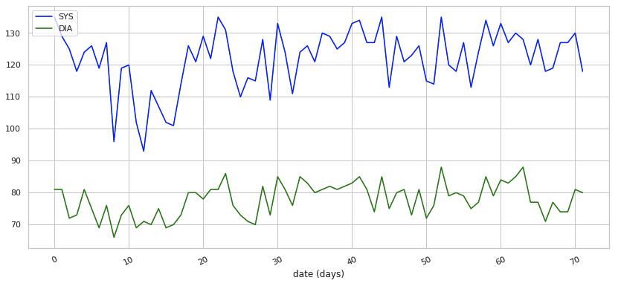

La media aritmetica dei valori sistolici è stata di 121.92 mmHg (min.=93, max.=135) mentre di quelli diastolici 77.86 (min.=66, max.=88).

La distribuzione di questi valori si può capire meglio osservando gli scatterplot di ogni singola misurazione (sys=blu, dia=verde) sovrapposta ai quali una boxplot mostra le linee del 25mo, 50mo (mediana) e 75mo percentile.

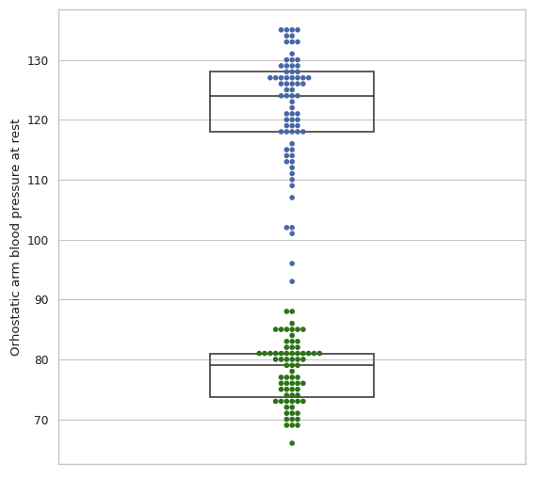

Ho successivamente anche suddiviso arbitrariamente i valori misurati in tre fasce AM (00:01-10:00), Midday (10:01-16:00) e PM (16:01-24:00) per validare l’ipotesi che alcune di esse avessero valori significativamente diversi.

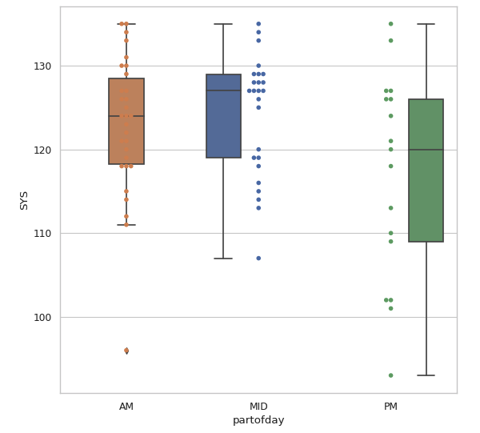

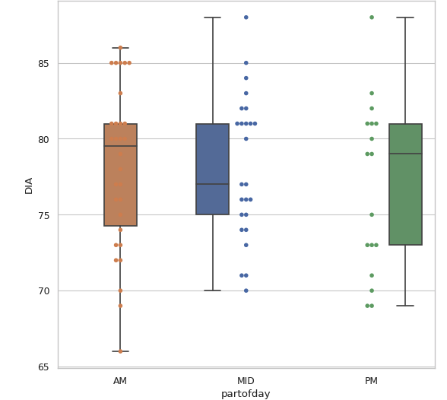

La scarsità dei dati lascia presumere che le differenze possano essere dovute solo al caso ma fatta questa precisazione si osserva un unico T-test “significativo” con valori (statistic=2.0067566266507306, pvalue=0.05080627075954283) comparando i valori sistolici tra AM e PM.